实 验 报 告

【实验名称】 DES实验

姓名： 杨珍 学号： 3150604027 班级： 信息安全1501 日期： 2017.10.5

【实验目的】
- 掌握DES算法的基本原理
- 了解DES算法的详细步骤
- 了解DES运算的实现方法
- 掌握3DES算法的基本原理
- 了解3DES算法的详细步骤
- 了解3DES运算的实现方法

【实验环境】
- 本试验需要密码教学实验系统的支持
- 操作系统为Windows 2000或者Windows XP

【实验内容】
- 掌握DES算法的原理及过程
- 完成DES密钥扩展运算
- 完成DES数据加密运算
- 完成字符串数据的DES加密运算
- 完成字符串数据的DES解密运算
- 掌握3DES算法的原理及过程
- 完成字符串数据的3DES加密运算
- 完成字符串数据的3DES解密运算

【实验步骤】
DES算法流程实验
- 打开“DES理论学习”，掌握DES算法的加解密原理；
- 打开“DES算法流程”，开始DES单步加密实验，如图1；
- 选择密钥输入为ASCII码或十六进制码模式，输入密钥；若为ASCII码模式，则输入8个字符的ASCII码；若为十六进制码模式，则输入16个字符的十六进制码（0～9，a～f，A～F）；
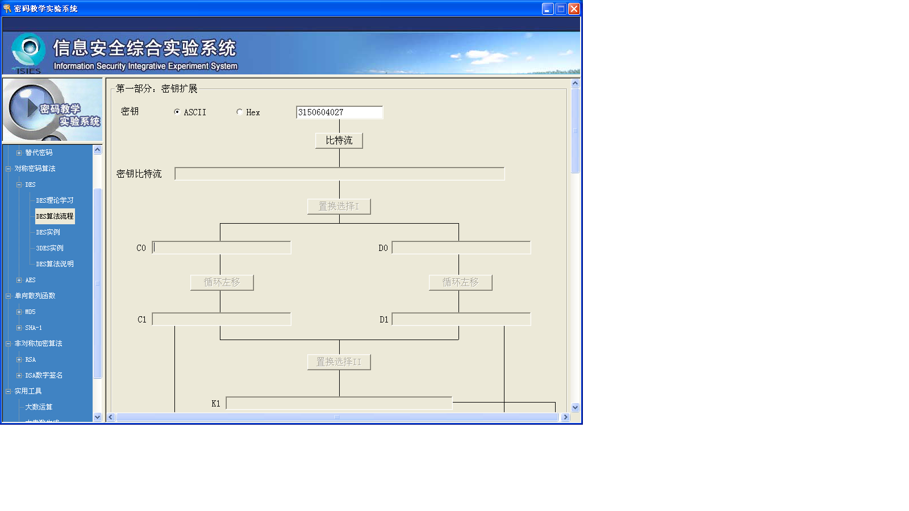
- 点击“比特流”按钮，将输入的密钥转化为64位比特流；
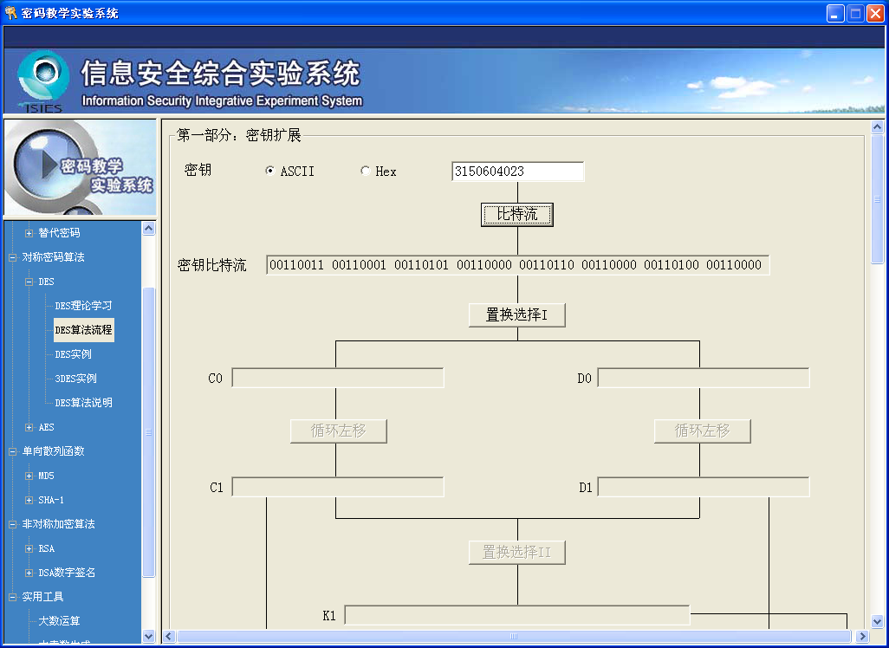
- 点击“置换选择I”按钮，完成置换选择I运算，得到56bit有效密钥位，并分为左右两部分，各28bit；
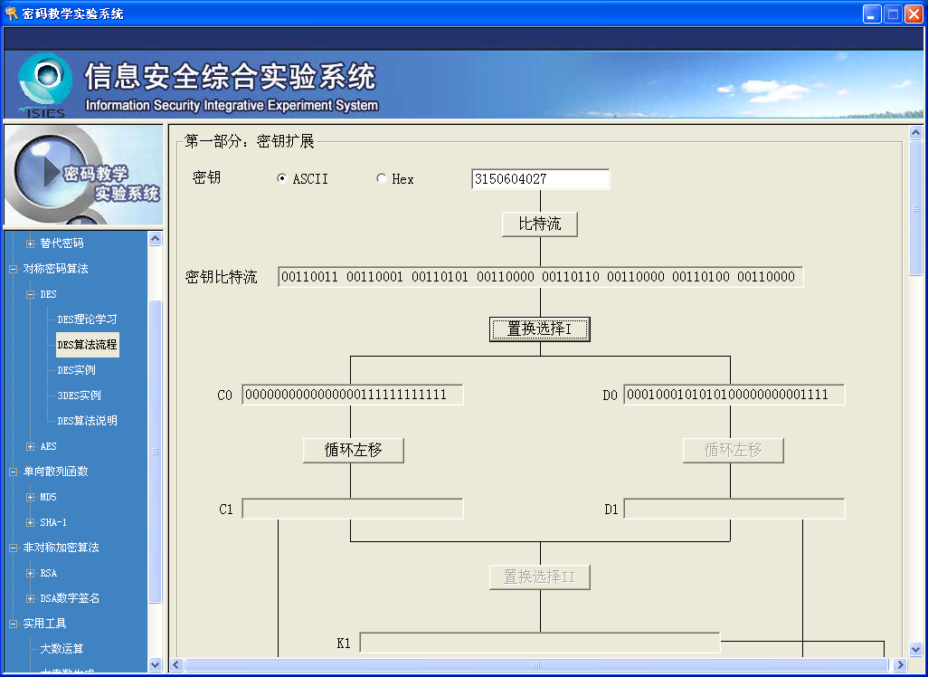
- 点击C0下的“循环左移”按钮，对C0进行循环左移运算；
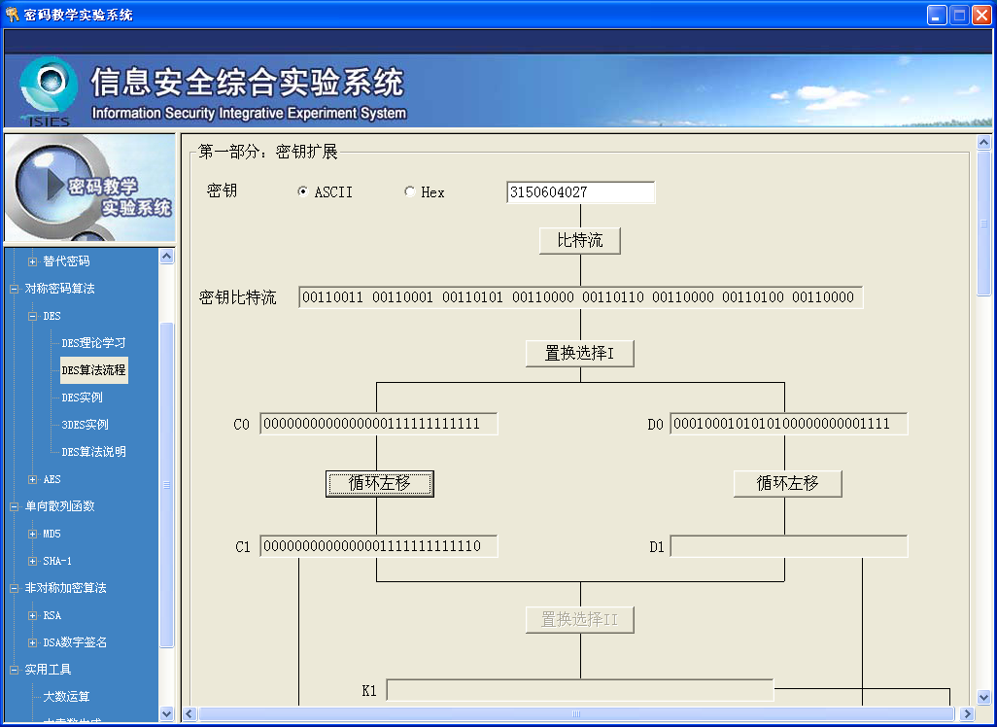
- 点击D0下的“循环左移”按钮，对D0进行循环左移运算；
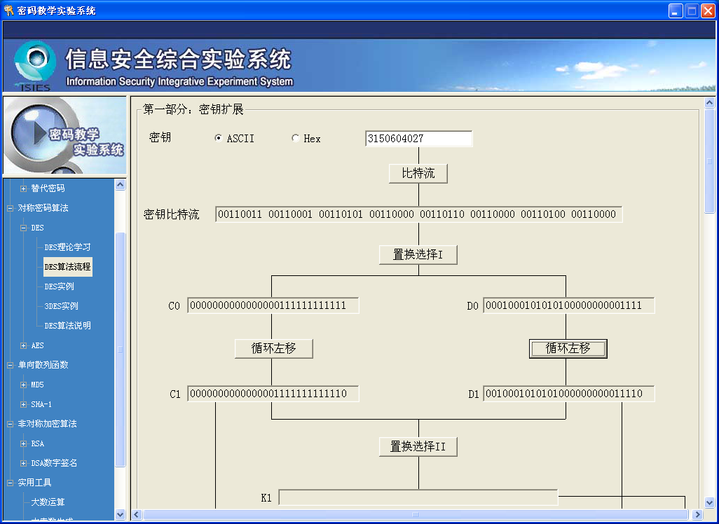
- 点击“选择置换II”按钮，得到扩展子密钥K1；
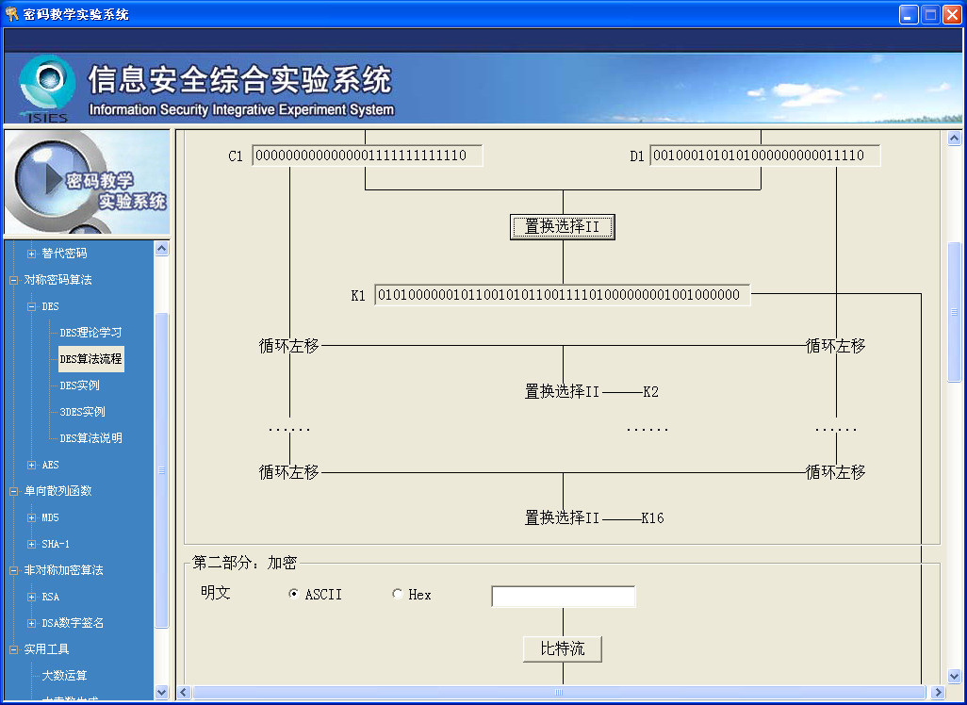
- 进入第二部分——加密，选择加密输入为ASCII码或十六进制码模式，输入明文；若为ASCII码模式，则输入8个字符的ASCII码；若为十六进制码模式，则输入16个字符的十六进制码（0～9，a～f，A～F）；
- 点击“比特流”按钮，将输入明文转化为64位比特流；
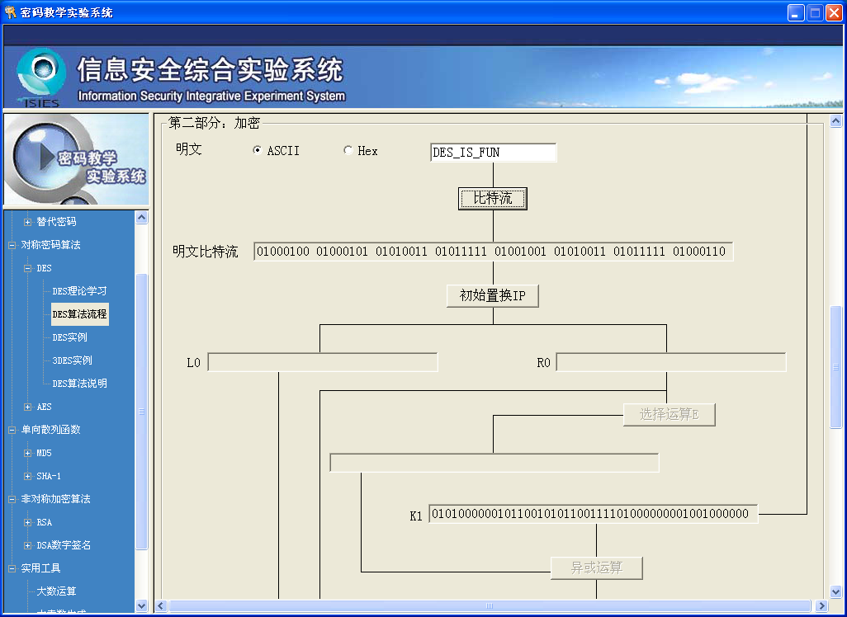
- 点击“初始IP置换”按钮，将64bit明文进行IP置换运算，得到左右两部分，各32bit；
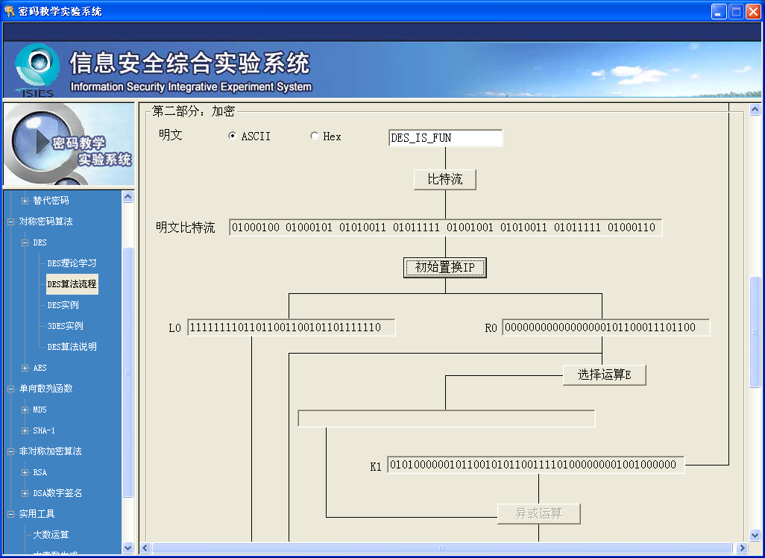
- 点击“选择运算E”按钮，将右32bit扩展为48bit；
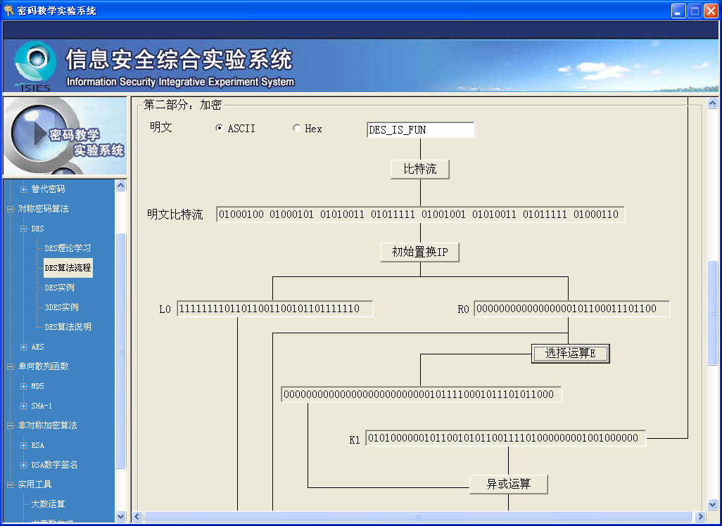
- 点击“异或运算”按钮，将扩展的48bit与子密钥K1进行按位异或；
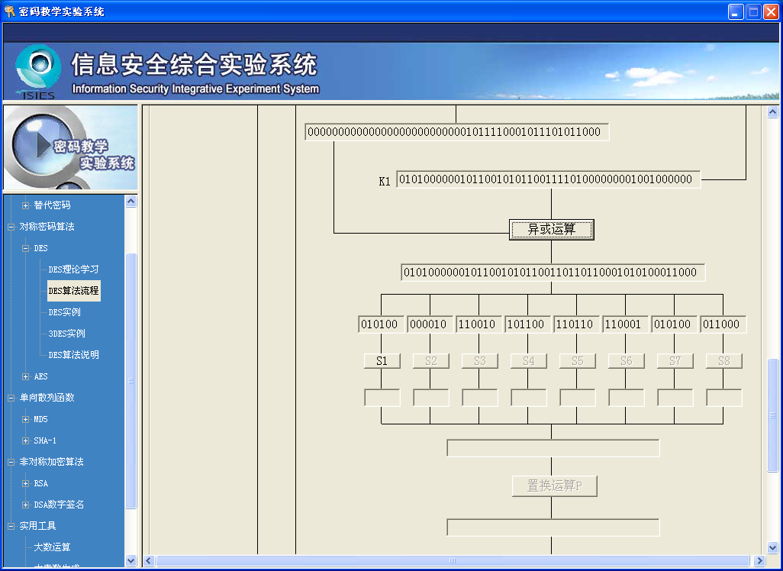
- 依次点击“S1”、“S2”、“S3”、“S4”、“S5”、“S6”、“S7”、“S8”按钮，对中间结果分组后进行S盒运算；
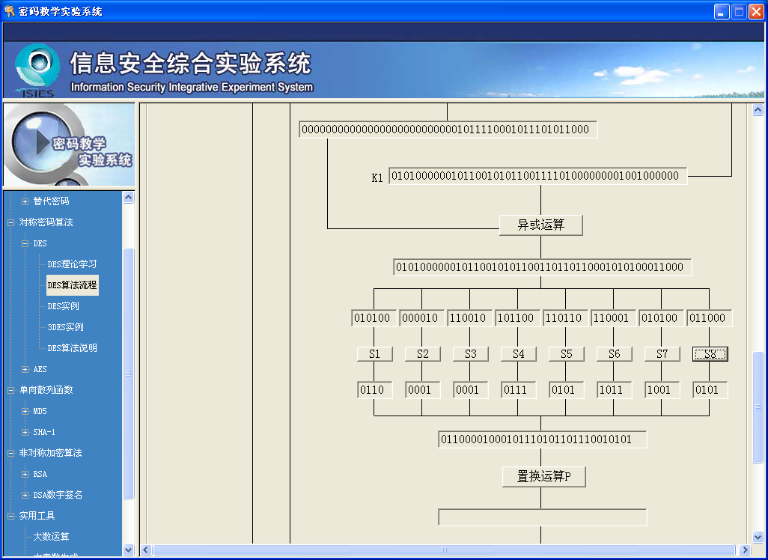
- 点击“置换运算P”按钮，对S盒运算结果进行P置换运算；
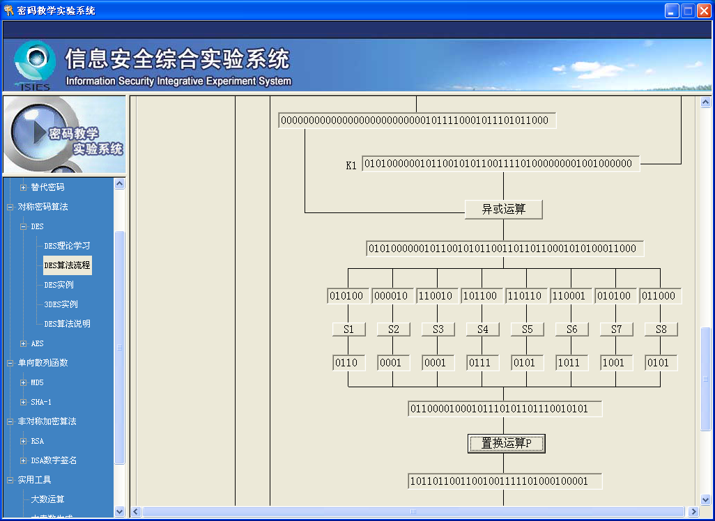
- 点击“异或运算”按钮，将P置换运算结果与L0进行按位异或，得到R1；
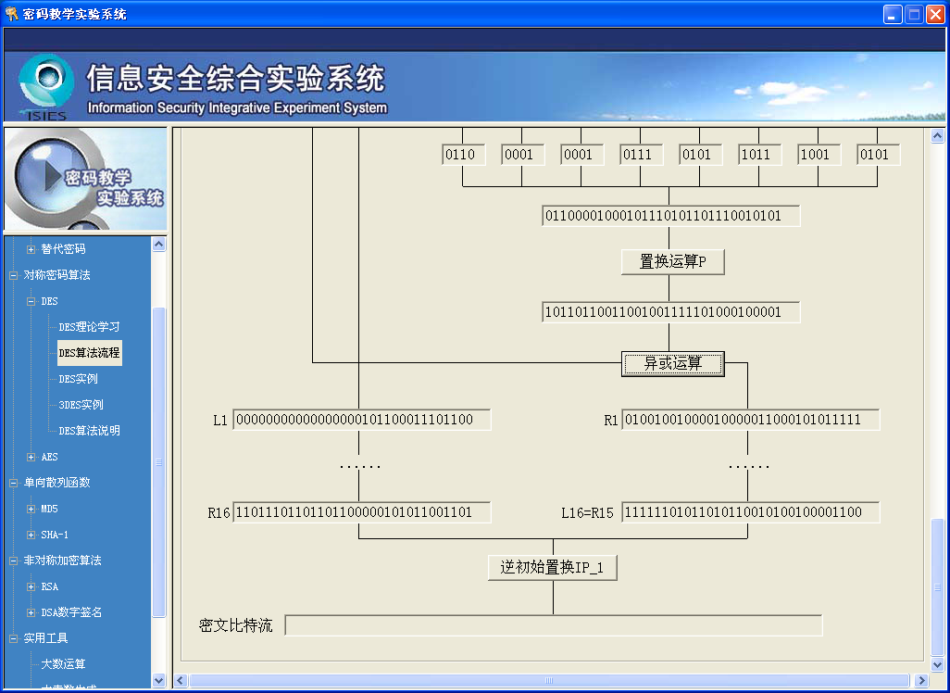
- 点击“逆初始置换IP_1”按钮，得到最终的加密结果。
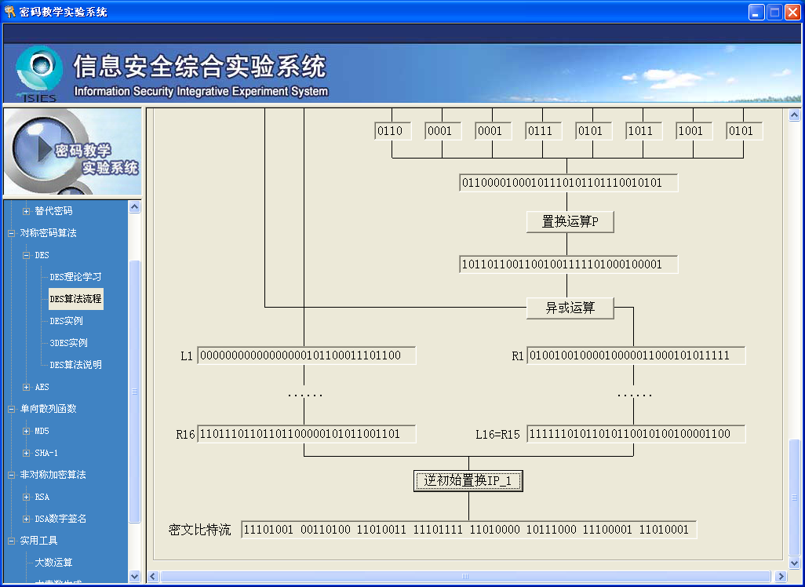
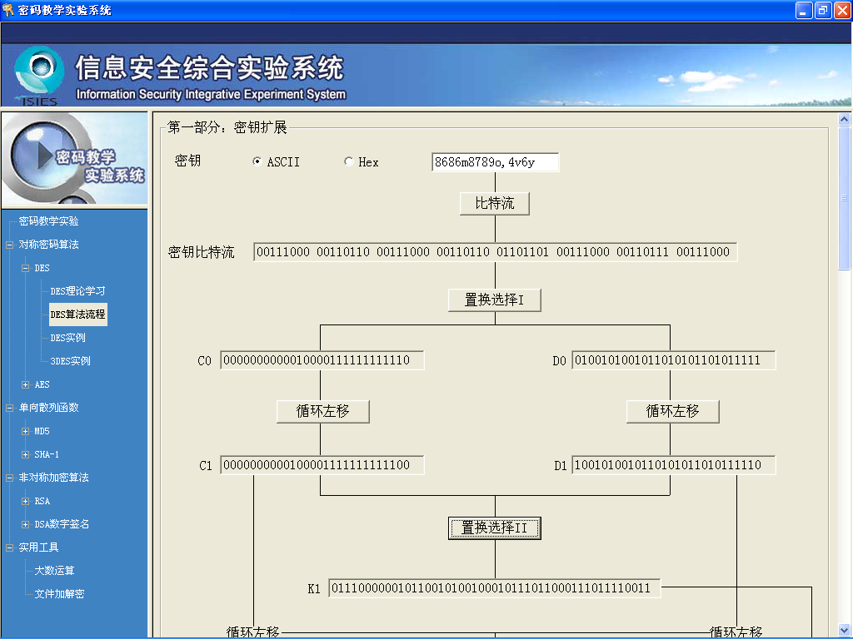
图1 DES单步加密实验界面
DES实例实验
- 打开“DES理论学习”，掌握DES算法的加解密原理；
- 打开“DES实例”，进行字符串的加解密操作，如图2；
- 选择“工作模式”为“ECB”或“CBC”或“CFB”或“OFB”；
- 选择“填充模式”为“ISO_1”或“ISO_2”或“PAK_7”；
- 输入明文前选择ASCII码或十六进制码输入模式，然后在明文编辑框内输入待加密的字符串；
- 输入密钥前选择ASCII码或十六进制码输入模式，然后在密钥编辑框内输入密钥；若为ASCII码模式，则输入不超过8个字符的ASCII码，不足部分将由系统以0x00补足；若为十六进制码模式，则输入不超过16个字符的十六进制码（0～9，a～f，A～F），不足部分将由系统以0x00补足；
- 点击“加密”按钮，进行加密操作，密钥扩展的结果将显示在列表框中，密文将显示在密文编辑框中；
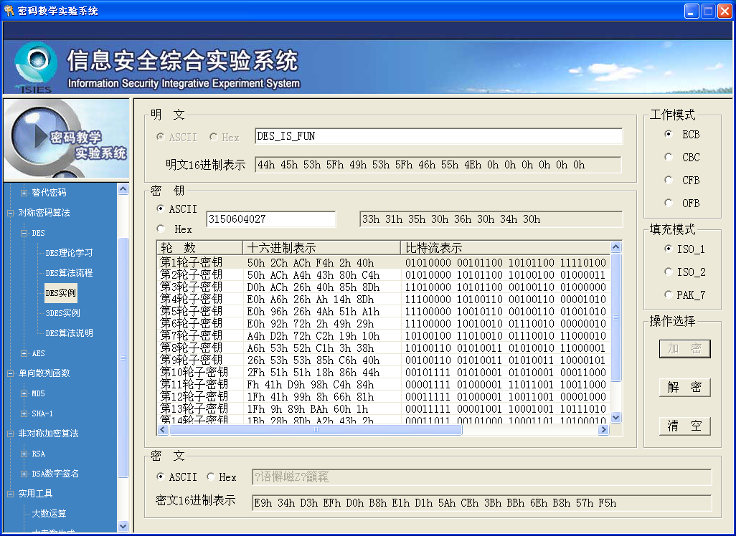
- 点击“解密”按钮，密文将被解密，显示在明文编辑框中，填充的字符将被自动除去；也可以修改密钥，再点击“解密”按钮，观察解密是否会正确；
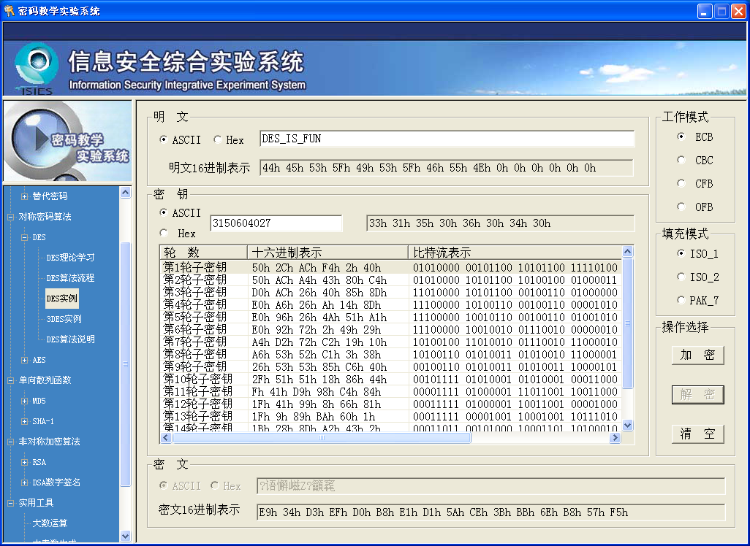
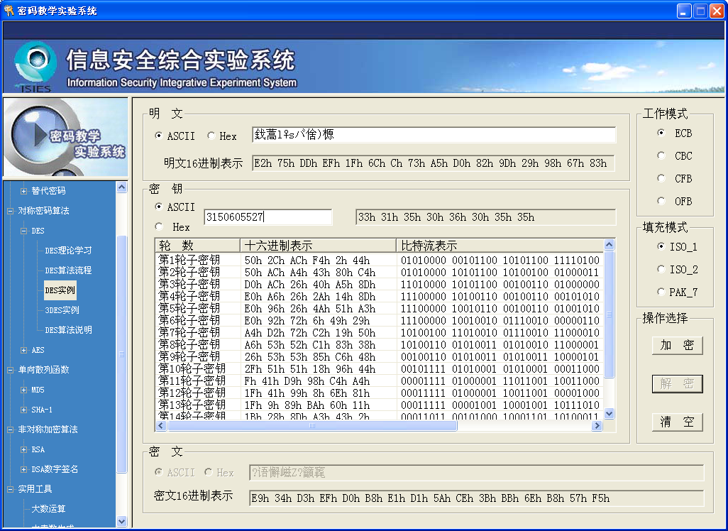
- 点击“清空”按钮即可进行下次实验。
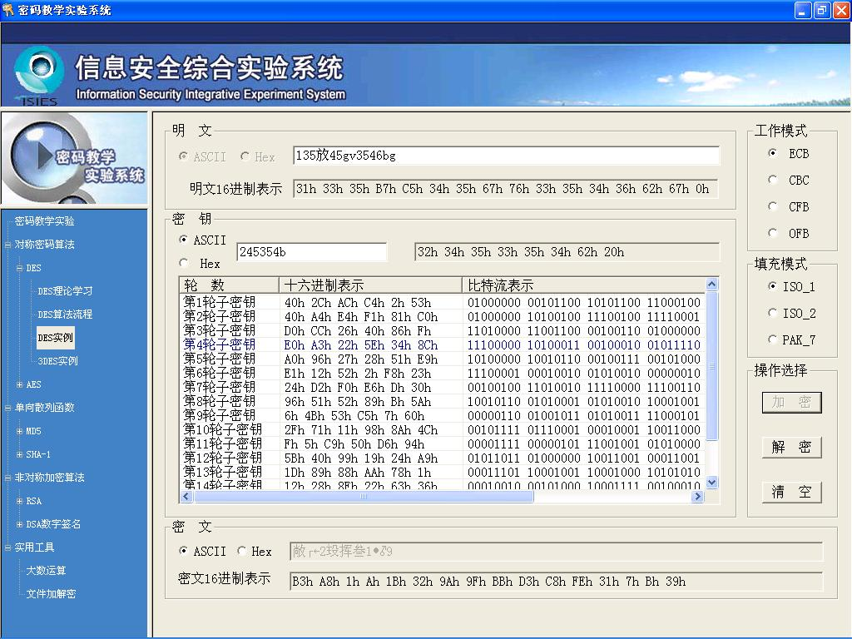
图2 DES算法实验界面

3DES实例实验
- 打开“DES理论学习”，掌握3DES算法的加解密原理；
- 打开“3DES实例”，进行字符串的加解密操作；
- 选择“工作模式”为“ECB”或“CBC”或“CFB”或“OFB”；
- 选择“填充模式”为“ISO_1”或“ISO_2”或“PAK_7”；
- 输入明文前选择ASCII码或十六进制码输入模式，然后在明文编辑框内输入待加密的字符串；
- 输入密钥前选择ASCII码或十六进制码输入模式，然后在密钥编辑框内输入密钥；若为ASCII码模式，则输入不超过24个字符的ASCII码，不足部分将由系统以0x00补足；若为十六进制码模式，则输入不超过48个字符的十六进制码（0～9，a～f，A～F），不足部分将由系统以0x00补足；
- 点击“加密”按钮，进行加密操作，密钥扩展的结果将显示在列表框中，密文将显示在密文编辑框中；

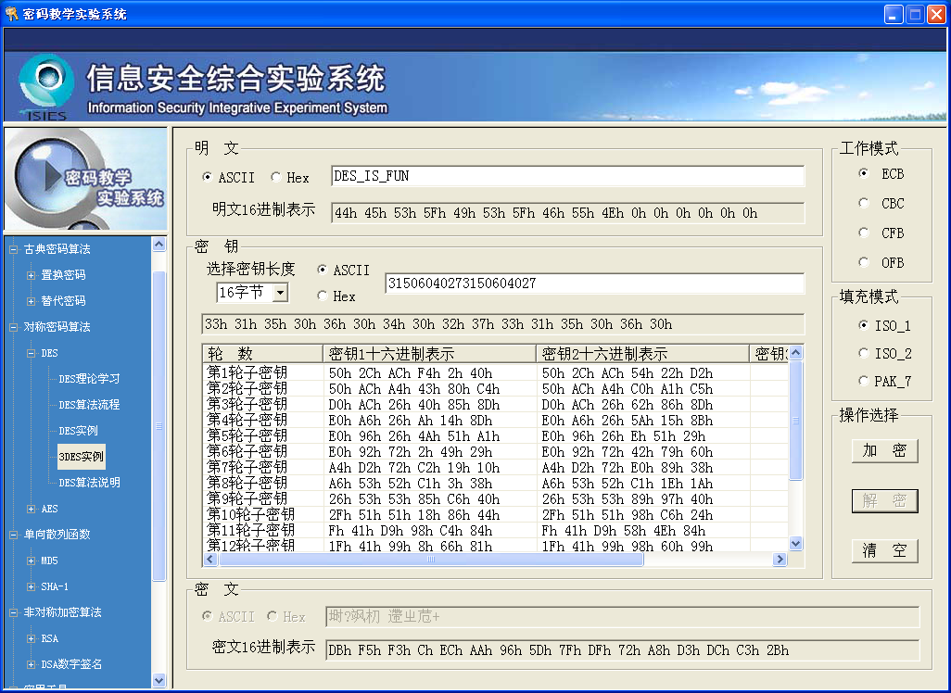

- 点击“解密”按钮，密文将被解密，显示在明文编辑框中，填充的字符将被自动除去；也可以修改密钥，再点击“解密”按钮，观察解密是否会正确；
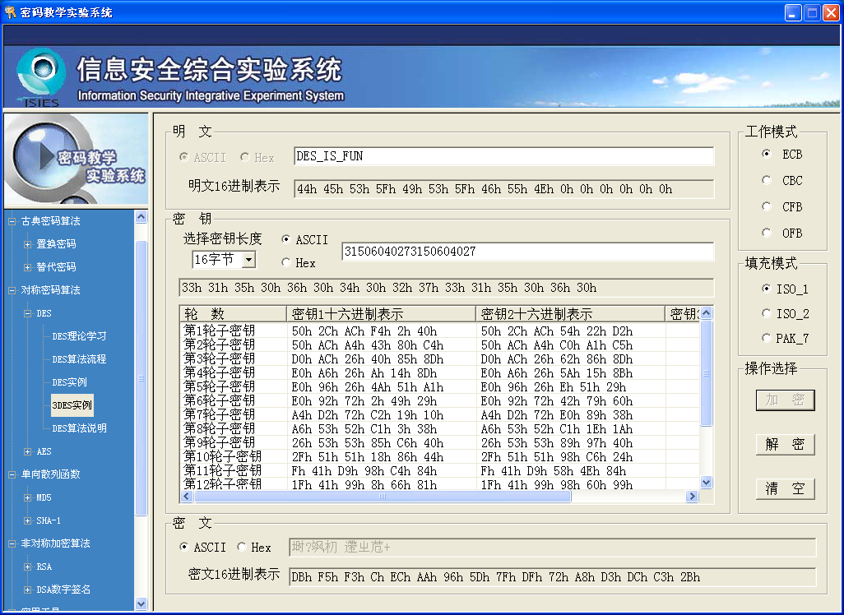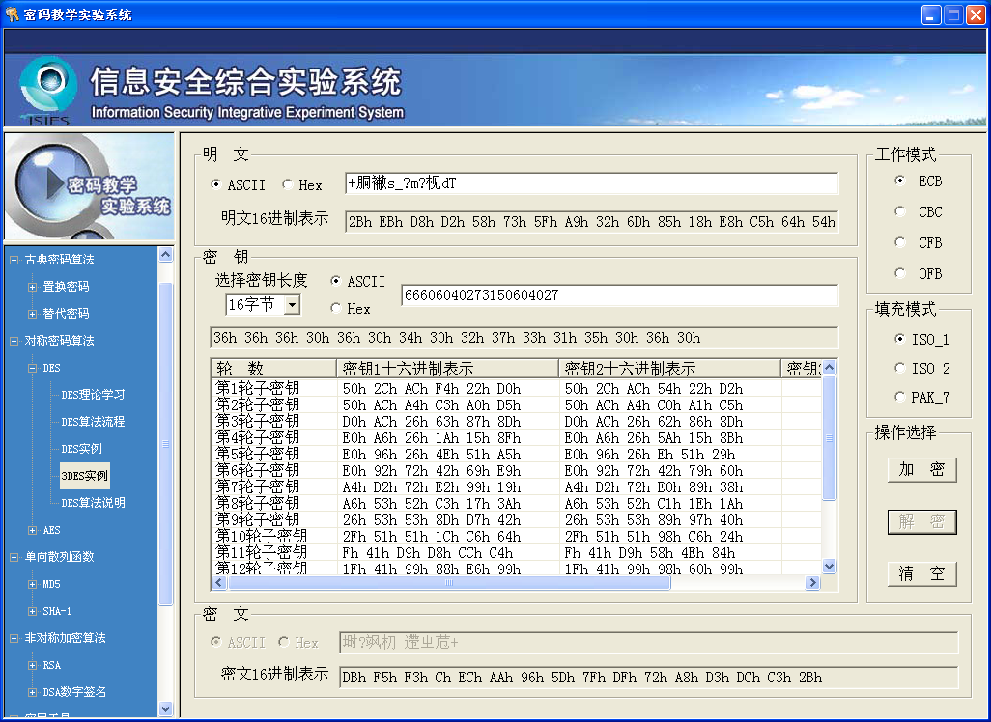

【实验心得】
本次实验平台为密码教学实验系统的DES算法学习模块，通过在了解DES的加密步骤和原理的基础上进行DES和3DES的单步加密实验，我熟练地掌握了DES的加密流程，并对DES的加密步骤和加密原理有了更加深入的理解。并能够对于DES的加密流程可以熟练的陈述出来。可以更好地将DES算法运用于数据加密的场合。

【实验思考】
- DES算法中大量的置换运算的作用是什么？
答：起到了扩散的作用，将明文冗余度分散到密文中使之分散开来，用来使明文和密文的关系变得尽可能的复杂，明文中任何一点小变动都会使得密文有很大的差异。增大破解时搜索的明文或密钥空间，增加密文破解的难度。
- DES算法中S盒变换的作用是什么？
答：起到混淆的作用，掩盖明文和密文的关系。增大破解时搜索的明文或密钥空间，增加密文破解的难度。
- 在DES算法中有哪些是弱密钥？哪些是半弱密钥？
答：在DES算法中存在12个半弱密钥和4个弱密钥。由于在子密钥的产生过程中，密钥被分成了2个部分，如果这2个部分分成了全0或全l，那么每轮产生的子密钥都是相同的，当密钥是全0或全l，或者一半是l或0时，就会产生弱密钥或半弱密钥。

